# 第 9 章 原子核物理学和粒子物理学的发展

## 9.9 链式反应

重核裂变一经证实，人们立即转向由此可能释放的核能。许多实验证实了理论预期的能量，但是要利用这一巨大的能源，必要的条件是有可能产生自持的链式反应。

1939 年 3 月间，约里奥所在的巴黎核化学实验室，费米所在的哥伦比亚大学和西纳德（L.Szilard）所在的纽约大学同时对这项研究做出了贡献。

约里奥和他的同事首先提出了“中子过剩”问题。比较核的组成可以发现，轻核一般是质子和中子数量近于相等，中等大小的核往往中子数略大于质子数，而重核则中子数较质子数大得多。于是在重核分裂为两个较轻的核时，必然出现中子过剩的情况。如果过剩的中子又去轰击别的重核，不就可以出现连锁反应了吗？

然而，事情并不那么简单。多余的中子会不会被吸收？会不会转变为质子？有没有可能出现连锁反应？惟一的答案只能依靠实验。

约里奥的实验是用镝（66Dy）探测器测量两种溶液中慢中子的密度分布。一种是硝酸铵，一种是硝酸铀酰。测量距中子源（镭 + 铍）不同距离处的中子密度。实验证明由于铀的存在，在一段距离之外，中子密度比没有铀的情况大些，有可能产生链式反应。

费米小组证明铀核每次裂变产生的中子平均数可能是 2，他们选择铀 235 和石墨作试验。在美国军方的支持下，开始了曼哈顿（Manhattan）工程。这实际上是一座试验性的原子反应堆。

这一工程是 1941 年 12 月开始的。费米选了芝加哥大学的一座运动场的看台下的网球场作为试验区（图 9 – 18）。他和一大批物理学家以及工程技术人员研究了各种设计方案。他们认为，要实现自持的链式反应，必须解决两个问题。一是要找到合适的减速剂，把快中子变为慢中子，才能有效地激发核裂变；重水（即 D2O）虽然效果好，但不易制备，成本太高。普通水（即 H2O）也可以充当减速剂，但又减速太快，甚至还有很强的吸收效应，所以也不能用。费米建议用石墨。为此他和同事们做了大量实验，研究石墨的吸收中子和慢化中子的特性。另一个问题是必须严格控制裂变反应的速率，使裂变既能不断进行，又不致引起爆炸。他们利用镉吸收中子的特性，把镉棒插入反应堆，通过调节镉棒深度，来控制裂变反应的速率。后来又想出把反应堆设计为立方点阵的方案，让铀层和石墨层间隔地布置在方阵中。

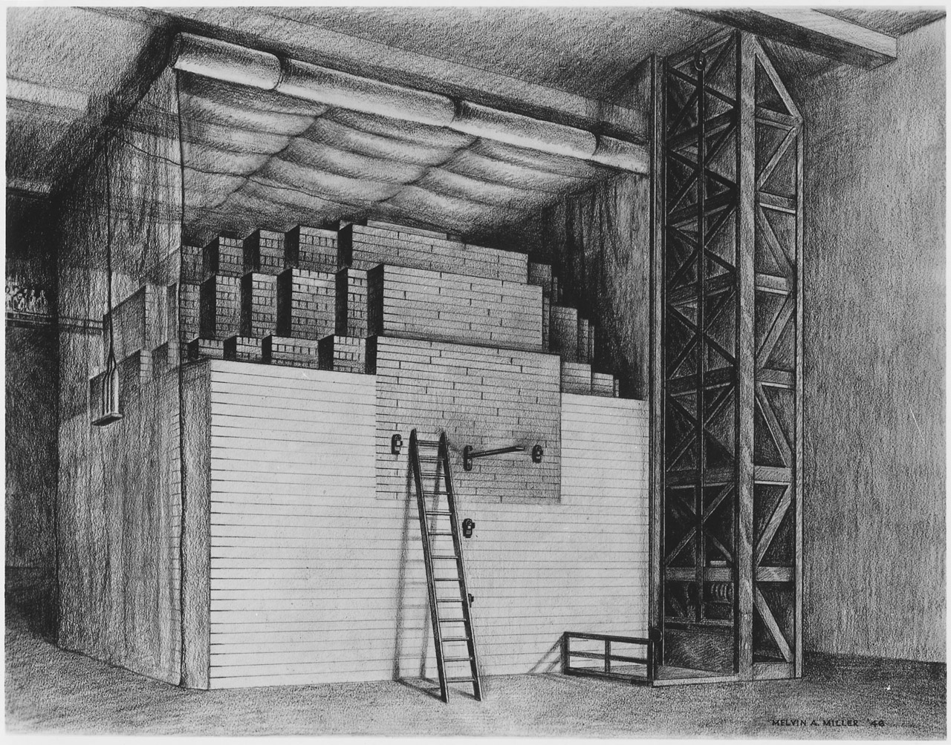

图 9 – 18 画家笔下的试验反应堆

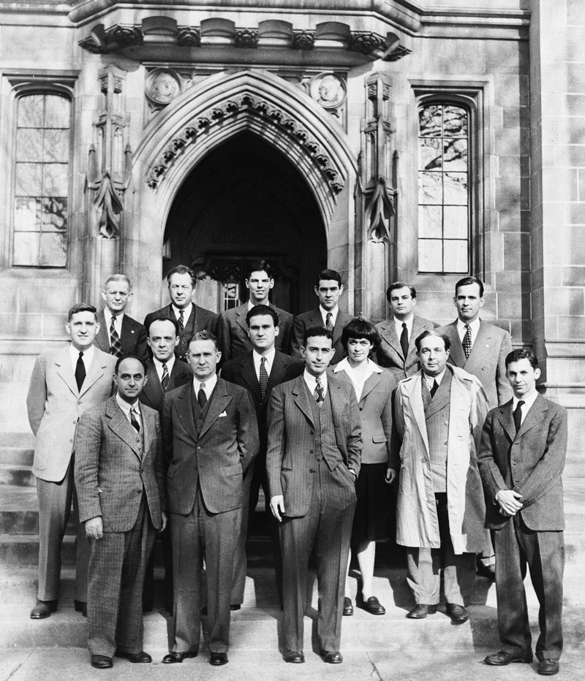

图 9 – 19 曼哈顿工程成员在运动场大门口合影（前排左起第一人是费米）

1942 年 12 月 1 日，最后一层石墨和铀砖砌好，反应堆已达临界状态。次日上午，抽出控制用的镉棒，果然产生了自持的链式反应。当时得到的功率仅有 0.5 瓦。但这却是人类第一次实现了原子能的可控释放。从此人类开始了原子能利用的新纪元。